Специальность: 08.02.05 Строительство и эксплуатация автомобильных дорог и аэродромов
Курс: 1 , группа: САД1911
Дисциплина: Инженерная графика
ФИО преподавателя: Шабрамова Л.К.
Дата: 25.03.2020

Тема: Чертежи планов, фасадов и разрезов зданий
Графическая работа №13 «Вычерчивание фрагмента плана жилого здания, нанесение размеров на строительных чертежах»

- Оформление строительного чертежа

- Скачать и установить программу Компас 3Д, добавочно приложение AEC (строительная конфигурация), если не получается установить программу, подойти к преподавателю на консультацию (вторник, среда)!!!
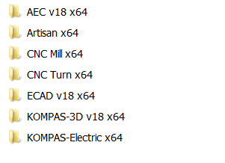
- Загрузить строительное приложение следующей командой:
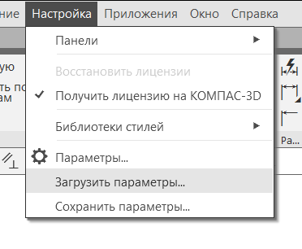
- Выбрать приложение aec.pfl
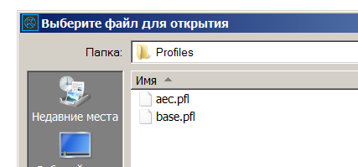
- Создать новый чертеж

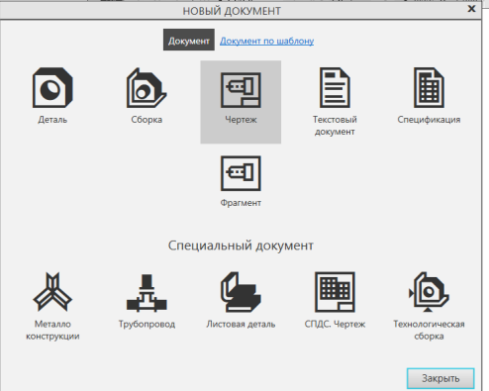
- Откроется новый формат строительного чертежа

- Увеличить основную надпись и заполнить ее по образцу

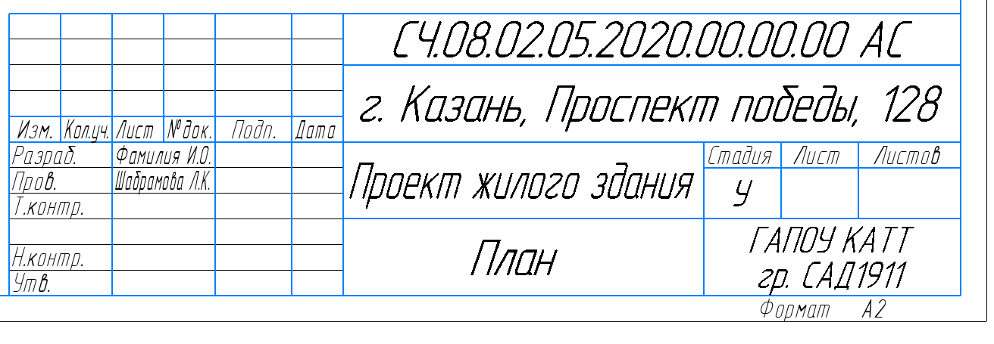
- Данный файл сохранить и отправить преподавателю на электронную почту

Примечание:
Выполненные работы (файлы) присылать в электронном формате 25.03.2020-31.04.2020 на электронную почту ing.graf2020@mail.ru
При сохранении папок и файлов, указать фамилию, номер группы

